Шматко Н.Д., Николаева Т.В. Выбор образовательного маршрута для глухого ребенка, завершающего дошкольное образование (часть 2)// Воспитание и обучение детей с нарушениями развития. 2020. № 6. С.11-19.

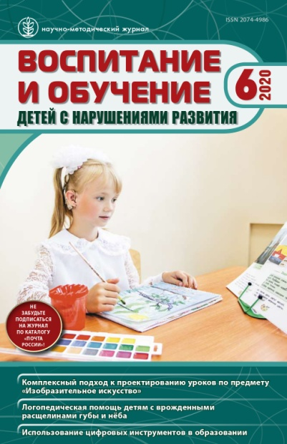
Аннотация. В статье изложен подход к выбору образовательных маршрутов для поступающих в школу глухих детей, имеющих достаточно высокий уровень развития коммуникации и речи. Обосновывается их готовность к успешному обучению в условиях классов для слабослышащих детей I и II отделения и классов для слышащих школьников.
Ключевые слова: вариант развития, близость к возрастной норме, уровень общего развития, развитие коммуникации и речи, классы I и II-го отделения для слышащих и позднооглохших обучающихся, гибкие классы, классы инклюзивного образования.

